UNIVERSITà DEGLI STUDI DI BRESCIA

Dipartimento di Ingegneria Civile, Architettura, Territorio,

Ambiente e di Matematica

Corso di Laurea in Ingegneria per l’Ambiente e il Territorio



Corso di

Tecniche costruttive degli impianti di trattamento acque e rifiuti e terreni contaminati

Profilo idraulico

Docente:

Mentore Vaccari

Studenti:

Rita Bondio 80913

Marianna Corsini 78458

Stefano Merlini 73719

Anno Accademico: 2015/2016

Indice

**PREMESSA**…………………………………………………………………………………….4

**PROFILO IDRAULICO**……………………………………………………………………….5

Corpo idrico ricettore: 5

Disinfezione: 5

Filtrazione: 6

Flocculazione: 6

Sedimentazione: 6

Vasche di distribuzione: 8

Biologico: 10

Dissabbiatura/Disoleatura: 10

Grigliatura fine: 11

Pozzetto di sollevamento: 11

Grigliatura grossolana: 11

Tubazione di adduzione: 12

# **PREMESSA**

Nel profilo idraulico sono state calcolate le quote del pelo in corrispondenza di ciascun punto significativo: comparti, stramazzi, sfiori, luci sotto battente, …. Il calcolo viene eseguito partendo dalla quota del corpo idrico ricettore, Cavo Caione, pari a 58.50 m s.l.m. e a ritroso si determinano le altre quote fino al livello di arrivo della fognatura, 58.90 m s.l.m..

Il profilo idraulico risulta di particolare importanza nel dimensionamento del pozzetto di sollevamento e in generale per determinare l’entità degli scavi dei singoli comparti.

Le principali formule utilizzate sono state:

* Per luce a stramazzo:

$h={\left(\frac{Q}{μB{\left(2g\right)}^{\frac{1}{2}}}\right)}^{\frac{2}{3}}$ (1)

* Per luce sotto battente:

$h=\frac{Q^{2}}{µ^{2}A^{2}2g}$ (2)

* K imbocco e sbocco:

$K=0.5+0.3\cos\left(α\right)+0.2{\cos\left(α\right)}^{2}$ (3)

* Perdita di carico concentrata:

$ΔH_{concentrata}=\frac{K v^{2}}{2g}$ (4)

* Perdita di carico distribuita:

$ΔH_{distribuita}=0.00141\frac{ Q^{1.82}}{D^{4.72}}L$ (5)

* Altezza critica relativa ai profili per debole pendenza:

$k={\left(\frac{Q^{2}}{gL}\right)}^{1/3}$ (6)

* Perdita di carico per la grigliatura:

$∆H=k{\left(\frac{b}{s}\right)}^{\frac{4}{3}}\frac{v_{c}^{2}}{2g}senα$ (7)

# **PROFILO IDRAULICO**

## Corpo idrico ricettore:

Si parte dalla quota q1 del corpo idrico ricettore, dato iniziale del progetto. La quota q2 è quella del fondo del canale di uscita ottenuta come somma di q1 e un franco di sicurezza, mentre considerando le perdite distribuite (5) connesse alla lunghezza del canale è stata ricavata q3 ovvero l’altezza dell’acqua nel canale di uscita.

|  |  |  |  |  |
| --- | --- | --- | --- | --- |
| *Corpo idrico ricettore* | | | | |
| **q1 [m s.l.m.]** | **58,50** | Lunghezza canale [m] | 43 | |
| Franco sicurezza [m] | 0,90 | k (profilo D2) [m] | 0,36 | |
| **q2 [m s.l.m.]** | **59,40** | Q [m3/s] | 0,68 | |
| Larghezza canale [m] | 1 | h0 [m] | 0,57 | |
| i | 0,002 | **q3 [m s.l.m.]** | **60,05** | |
| ks [m1/3s-1] | 65 |  | |  |

*Tabella 1: Quote relative al corpo idrico ricettore*

## Disinfezione:

La quota del pelo libero q4 nella vasca di disinfezione è stato calcolato sommando alla quota precedente la perdita di carico ottenuta grazie alla formula dello stramazzo Bazin (1). La q5 si ottiene dalla somma di q4 e la perdita di carico per luce sottobattente (2).

|  |  |  |  |
| --- | --- | --- | --- |
| *Disinfezione* | | | |
| Franco sicurezza [m] | 0,29 | h1 [m] | 0,21 |
| μ stramazzo | 0,45 | **q4 [m s.l.m.]** | **60,55** |
| Q [m3/s] | 0,34 | h2 [m] | 0,96 |
| Bout stram [m] | 1,80 | **q5 [m s.l.m.]** | **61,51** |
| Bin luce [m] | 1,30 | H luce [m] | 0,10 |
| μ luce | 0,60 | Area [m2] | 0,13 |

*Tabella 2: Quote relative al comparto di disinfezione*

## Filtrazione:

Partendo dalla q5, aggiungendo le perdite di carico distribuite (5) nella tubazione, quelle concentrate (4) all’imbocco e sbocco della stessa e le perdite generate dal filtro, troviamo la quota q6 in testa alle vasche di filtrazione. La quota q7 del battente nelle canalette che alimentano le vasche di filtrazione è stata calcolata grazie alla formula (1).

|  |  |  |  |
| --- | --- | --- | --- |
| *Filtrazione* | | | |
| Dout [m] | 0,60 | B [m] | 11,40 |
| Kimbocco obliquo [m] | 0,58 | v [m/s] | 1,20 |
| Ksbocco obliquo [m] | 0,44 | ΔH distribuita [m] | 0,019 |
| Lunghezzaout [m] | 8,50 | ΔH concentrata imb [m] | 0,04 |
| Q [m3/s] | 0,34 | ΔH concentrata sb [m] | 0,03 |
| ΔH filtro [m] | 0,50 | **q6 [m s.l.m.]** | **62,11** |
| Franco sicurezza [m] | 0,25 | h [m] | 0,038 |
| μ | 0,45 | **q7 [m s.l.m.]** | **62,39** |

*Tabella 3: Quote relative al comparto di filtrazione*

## Flocculazione:

Il battente q8 nella vasca di flocculazione è stato calcolato sommando alla quota precedente la perdita di carico ottenuta grazie alla formula dello stramazzo Bazin (1). La q9 si ottiene dalla somma di q8 e la perdita di carico per luce sottobattente (2).

|  |  |  |  |
| --- | --- | --- | --- |
| *Flocculazione* | | | |
| Qout [m3/s] | 0,34 | H luce [m] | 0,10 |
| B stramazzo [m] | 2,10 | Area [m2] | 0,13 |
| μ | 0,45 | h stramazzo [m] | 0,19 |
| Franco sicurezza [m] | 0,25 | **q8 [m s.l.m.]** | **62,83** |
| Bin luce [m] | 1,30 | h luce [m] | 0,96 |
| μ luce | 0,60 | **q9 [m s.l.m.]** | **63,79** |

*Tabella 4: Quote relative al comparto di flocculazione*

## Sedimentazione:

Di seguito sono riportate le diverse tabelle relative a ciascun sedimentatore a causa della diversa configurazione degli stessi. In generale la q10 è stata calcolata considerando le perdite distribuite (5) e concentrate (4) presenti nel tratto tra flocculazione e sedimentazione, la q11 deriva da un vincolo costruttivo e rappresenta la quota del fondo della canaletta di sfioro del sedimentatore.

Le quote q12 e q13 sono le quote dei peli liberi nella canaletta rispettivamente nel punto più basso e più alto, infine la q14 è l’altezza del liquame nel sedimentatore.

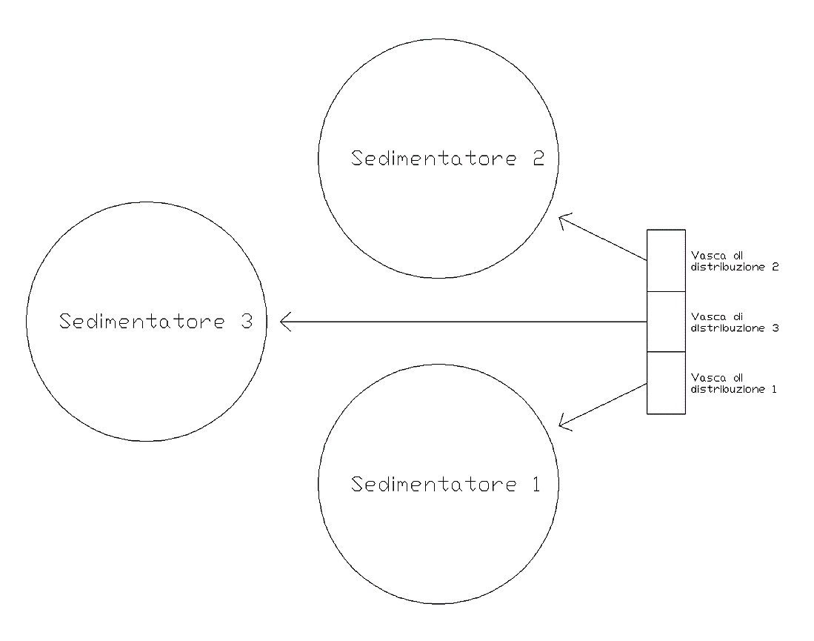

*Figura 1: Disposizione dei sedimentatori e delle vasche di distribuzione liquame*

|  |  |  |  |
| --- | --- | --- | --- |
| *Sedimentatore 1* | | | |
| Qout [m3/s] | 0,23 | v [m/s] | 1,15 |
| Dout [m] | 0,50 | ΔH distribuita [m] | 0,04 |
| Lunghezzaout [m] | 16,30 | ΔH concentrata sb [m] | 0,06 |
| Angolo sbocco [rad] | 0,75 | ΔH totale [m] | 0,096 |
| K sbocco [m] | 0,83 | **q10 [m s.l.m.]** | **63,89** |
| Franco di sicurezza [m] | 0,25 | **q11 [m s.l.m.]** | **64,39** |
| μ | 0,45 | k [m] | 0,17 |
| B canaletta [m] | 0,50 | **q12 [m s.l.m.]** | **64,56** |
| μT | 0,325 | **q13 [m s.l.m.]** | **64,69** |
| Diametro sed [m] | 28,20 | n stramazzi | 442,74 |
| L stramazzo [m] | 0,20 | Qstram [m3/s] | 0,0005 |
| Distanza dal fondo canaletta [m] | 0,50 | h [m] | 0,005 |
| **q14 [m s.l.m.]** | **64,94** |

|  |  |  |  |
| --- | --- | --- | --- |
| *Sedimentatore 2* | | | |
| Qout [m3/s] | 0,23 | v [m/s] | 1,15 |
| Dout [m] | 0,50 | ΔH distribuita [m] | 0,124 |
| Lunghezzaout [m] | 50 | ΔH concentrata sb [m] | 0,04 |
| Angolo sbocco [rad] | 1,17 | ΔH totale [m] | 0,168 |
| K sbocco [m] | 0,65 | **q10 [m s.l.m.]** | **63,96** |
| Franco di sicurezza [m] | 0,25 | **q11 [m s.l.m.]** | **64,46** |
| μ | 0,45 | k [m] | 0,17 |
| B canaletta [m] | 0,50 | **q12 [m s.l.m.]** | **64,63** |
| μT | 0,325 | **q13 [m s.l.m.]** | **64,76** |
| Diametro sed [m] | 28,2 | n stramazzi | 442,74 |
| L stramazzo [m] | 0,20 | Qstram [m3/s] | 0,0005 |
| Distanza dal fondo canaletta [m] | 0,50 | h [m] | 0,005 |
| **q14 [m s.l.m.]** | **65,02** |

|  |  |  |  |
| --- | --- | --- | --- |
| *Sedimentatore 3* | | | |
| Qout [m3/s] | 0,23 | v [m/s] | 1,15 |
| Dout [m] | 0,50 | ΔH distribuita [m] | 0,058 |
| Lunghezzaout [m] | 23,4 | ΔH concentrata sb [m] | 0,03 |
| Angolo sbocco [rad] | 1,57 | ΔH totale [m] | 0,092 |
| K sbocco [m] | 0,50 | **q10 [m s.l.m.]** | **63,88** |
| Franco di sicurezza [m] | 0,25 | **q11 [m s.l.m.]** | **64,38** |
| μ | 0,45 | k [m] | 0,17 |
| B canaletta [m] | 0,50 | **q12 [m s.l.m.]** | **64,56** |
| μT | 0,325 | **q13 [m s.l.m.]** | **64,68** |
| Diametro sed [m] | 28,2 | n stramazzi | 442,74 |
| L stramazzo [m] | 0,20 | Qstram [m3/s] | 0,0005 |
| Distanza dal fondo canaletta [m] | 0,50 | h [m] | 0,005 |
| **q14 [m s.l.m.]** | **64,94** |

*Tabella 5: Quote relative ai tre comparti di sedimentazione*

## Vasche di distribuzione:

Anche in questo caso sono state considerate le tre diverse configurazioni che portano a differenti risultati. Il procedimento di base vede la q15 determinata come somma della quota precedente con le perdite distribuite (5) e concentrate (4). La q16 si ottiene dalla somma della perdita di carico per luce sottobattente (2) e la q15 relativa al caso più critico.

|  |  |  |  |  |  |  |  |
| --- | --- | --- | --- | --- | --- | --- | --- |
| *Vasca di distribuzione 1* | | | | | | | |
| Qout [m3/s] | | 0,23 | | K imbocco obliquo [m] | | 0,67 | |
| Qr fanghi [m3/s] | | 0,06 | | v [m/s] | | 1,47 | |
| Qtot [m3/s] | | 0,29 | | ΔH distribuita [m] | | 0,10 | |
| Dout [m] | | 0,50 | | ΔH concentrata [m] | | 0,07 | |
| Lunghezzaout [m] | | 26,50 | | ΔH tot [m] | | 0,18 | |
| Angolo imbocco [rad] | | 1,12 | | **q15 [m s.l.m.]** | | **65,12** | |
|  |  | |  | |  | |
| *Vasca di distribuzione 2* | | | | | | | |
| Qout [m3/s] | | 0,23 | | K imbocco obliquo [m] | | 0,67 | |
| Qr fanghi [m3/s] | | 0,06 | | v [m/s] | | 1,47 | |
| Qtot [m3/s] | | 0,29 | | ΔH distribuita [m] | | 0,10 | |
| Dout [m] | | 0,50 | | ΔH concentrata [m] | | 0,07 | |
| Lunghezzaout [m] | | 26,50 | | ΔH tot [m] | | 0,18 | |
| Angolo imbocco [rad] | | 1,12 | | **q15 [m s.l.m.]** | | **65,19** | |

|  |  |  |  |
| --- | --- | --- | --- |
| *Vasca di distribuzione 3* | | | |
| Qout [m3/s] | 0,23 | K imbocco obliquo [m] | 0,50 |
| Qr fanghi [m3/s] | 0,06 | v [m/s] | 1,47 |
| Qtot [m3/s] | 0,29 | ΔH distribuita [m] | 0,22 |
| Dout [m] | 0,50 | ΔH concentrata [m] | 0,06 |
| Lunghezzaout [m] | 57,5 | ΔH tot [m] | 0,28 |
| Angolo imbocco [rad] | 1,57 | **q15 [m s.l.m.]** | **65,22** |

*Tabella 6: Quote relative ai tre comparti di distribuzione*

|  |  |  |  |  |  |
| --- | --- | --- | --- | --- | --- |
| *Partitore* | | | | | |
| Qout [m3/s] | 0,23 | Area [m2] | | 0,13 | |
| Qr fanghi [m3/s] | 0,06 | μ luce | | 0,60 | |
| Qtot [m3/s] | 0,29 | h luce [m] | | 0,70 | |
| H luce [m] | 0,10 | **q16[(m s.l.m.]** | | **65,92** | |
| Bin luce [m] | 1,3 |  |  | |

*Tabella 7: Quote relative al partitore*

## Biologico:

Il battente q17 nel comparto biologico è stato calcolato sommando alla quota precedente la perdita di carico ottenuta grazie alla formula dello stramazzo Bazin (1). La q18 si ottiene dalla somma di q17 e la perdita di carico per luce sottobattente (2).

|  |  |  |  |
| --- | --- | --- | --- |
| *Biologico* | | | |
| Qout [m3/s] | 0,23 | **q17 [m s.l.m.]** | **66,38** |
| Qr fanghi [m3/s] | 0,06 | Qout [m3/s] | 0,23 |
| Qr ml [m3/s] | 0,12 | H luce [m] | 0,10 |
| Qtot [m3/s] | 0,41 | Bin luce [m] | 1,30 |
| Franco di sicurezza [m] | 0,25 | Area [m2] | 0,13 |
| μ | 0,45 | μ luce | 0,60 |
| B [m] | 1,50 | h luce [m] | 0,43 |
| h [m] | 0,21 | **q18 [m s.l.m.]** | **66,81** |

*Tabella 8: Quote relative al comparto biologico*

## Dissabbiatura/Disoleatura:

La quota q19, relativa al dissabbiatore, e la q20, relativa al partitore, sono state entrambe calcolate tramite la formula dello stramazzo Bazin (1). In favore di sicurezza nel calcolo della q19 è stata considerata anche la perdita dovuta ai processi interni al dissabbiatore stesso.

|  |  |  |  |
| --- | --- | --- | --- |
| *Dissabbiatore-Disoleatore* | | | |
| Qout [m3/s] | 0,34 | Qout [m3/s] | 0,34 |
| Franco di sicurezza [m] | 0,25 | Franco di sicurezza [m] | 0,25 |
| μ | 0,45 | μ | 0,45 |
| B [m] | 2,10 | B [m] | 2,10 |
| ΔH [m] | 0,15 | h [m] | 0,187 |
| h [m] | 0,187 | **q20 [m s.l.m.]** | **67,834** |
| **q19 [m s.l.m.]** | **67,397** |  |  |

*Tabella 9: Quote relative al comparto di dissabbiatura-disoleatura*

## Grigliatura fine:

La quota q21 è influenzata dalla perdita di carico generata delle caratteristiche costruttive della griglia (7).

|  |  |
| --- | --- |
| *Grigliatura fine* | |
| Qout [m3/s] | 0,34 |
| α [rad] | 0,70 |
| k | 1,79 |
| ΔH [m] | 0,063 |
| **q21 [m s.l.m.]** | **67,90** |

*Tabella 10: Quote relative al comparto di grigliatura fine*

## Pozzetto di sollevamento:

La quota q22 deriva da quella precedente alla quale sono state sommate le perdite di carico concentrate (4) e distribuite (5) che si generano nella tubazione di collegamento. Per colmare il dislivello presente tra la grigliatura grossolana e la q22 è stato necessario installare delle pompe che garantiscano una prevalenza di 9.33 m.

|  |  |  |  |
| --- | --- | --- | --- |
| *Pozzetto sollevamento* | | | |
| L [m] | 50,60 | ΔH imbocco [m] | 0,02 |
| D [m] | 1 | ΔH sbocco [m] | 0,04 |
| k imbocco | 0,50 | ΔH tot [m] | 0,09 |
| K sbocco | 1 | **q22 [m s.l.m.]** | **67,99** |
| v [m/s] | 0,86 | Prevalenza [m] | 9,33 |
| ΔH distribuita [m] | 0,04 |  |  |

*Tabella 11: Quote relative al pozzetto di sollevamento*

## Grigliatura grossolana:

La quota q23 è data dalla somma di q22 e della prevalenza necessaria. La q24 è influenzata dalla perdita di carico generata delle caratteristiche costruttive della griglia (7).

|  |  |
| --- | --- |
| *Grigliatura grossolana* | |
| Qout [m3/s] | 0,34 |
| **q23 [m s.l.m.]** | **58,66** |
| α [rad] | 0,70 |
| k | 1,79 |
| ΔH [m] | 0,058 |
| **q24 [m s.l.m.]** | **58,72** |

*Tabella 12: Quote relative al comparto di grigliatura grossolana*

## Tubazione di adduzione:

La quota di arrivo della fognatura, che è un dato costruttivo, è stato verificato sommando alla q24 le perdite distribuite (5) e concentrate (4) del tubo di adduzione.

|  |  |
| --- | --- |
| *Tubazione da fognatura* | |
| L [m] | 45 |
| D [m] | 1 |
| K sbocco | 1 |
| v [m/s] | 1,43 |
| ΔH distribuite [m] | 0,08 |
| ΔH sbocco [m] | 0,10 |
| ΔH tot [m] | 0,18 |
| **qfognatura [m s.l.m.]** | **58,90** |

*Tabella 13: Quote relative all’ingresso del liquame nell’impianto*